Конспект занятия по лепке «Зайчик».
Задачи:
Закреплять умение детей лепить животных, передавая форму, строение и величину частей. Упражнять в применении разнообразных способов лепки. Учить передавать простые движения фигуры. Развивать умение рассматривать созданные фигурки животных, отмечать их выразительность.

Материалы: Пластилин, доска для лепки, стека (на каждого ребенка).

Ход занятия:
Воспитатель: Ребята, угадайте загадку!
Маленький, беленький
По лесочку прыг-прыг
По снежочку тык-тык (заяц).
Воспитатель: Правильно, вот посмотрите (рассматривают картинку -зайца.) какие они. А зайка – это дикое или домашнее животное? И где живет зайчик?
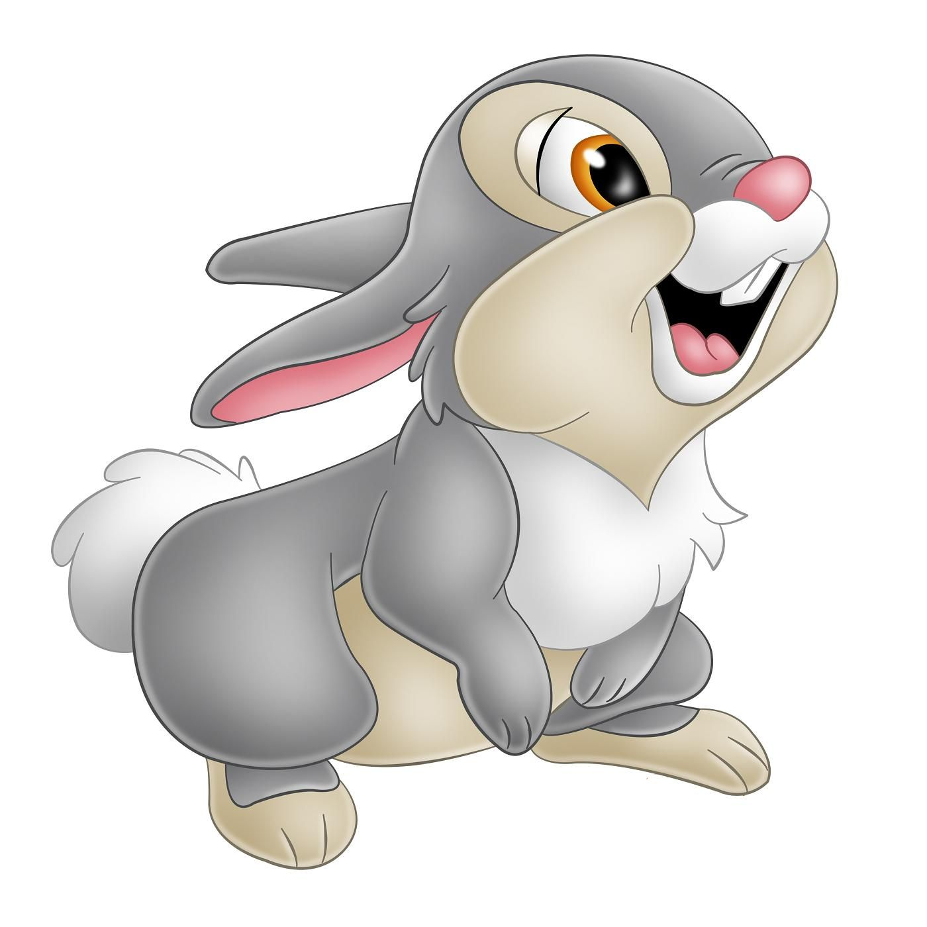
Дети: Дикое животное. Живет в лесу.
Воспитатель: Давайте поиграем в игру «Что умеет делать заяц?»
Дети: Бегать, запутывать следы, менять окраску, есть морковку и капусту.
Воспитатель: Молодцы. Как вы думаете, у зайки есть друзья, братья и сестрички?
Дети: Да.
Воспитатель: Давайте слепим нашего Зайку. Но сначала рассмотрим его повнимательнее. Какие части тела у него есть?
Дети: Туловище, голова, ножки, лапки, ушки, хвостик.
Воспитатель: Ребята, какая часть туловища у него самая большая?
Дети: Туловище, голова.
Воспитатель: Какой они формы?
Ответы детей.
Воспитатель: Ребята, каким способом будем лепить голову, туловище, лапки, уши, хвост?
Ответы детей.
Воспитатель: Правильно, молодцы! Берем кусок пластилина, разминаем его, делаем из него «колбаску» делим ее стекой на две равные части, из одной части будем делать туловище.
Раскатываем необычную «колбаску» похожую на морковку, где она тоньше будем крепить голову, а где по толще там будут лапки. Другую часть «колбаски» делим еще на две части, из одной части будем лепить голову и ушки, из другой части лапки.
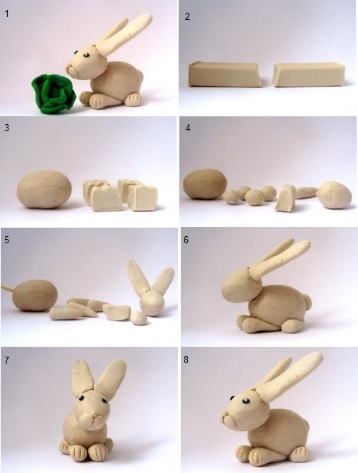
Физкультминутка. (движения по тексту стихотворения)
Скок—поскок, скок—поскок, Зайка прыгнул на пенек.
Зайке холодно сидеть, Нужно лапочки погреть,
Лапки вверх, лапки вниз, На носочках подтянись,
Лапки ставим на бочок, На носочках скок—поскок,
А затем вприсядку, Чтоб не мерзли лапки.
Воспитатель: Отдохнули? Продолжаем лепить, берем часть пластилина из которой мы будем лепить голову, отделяем от этой части небольшой кусочек пластилина для ушек. Из большого кусочка катаем шарик (голова, чуть—чуть вытягиваем с одной стороны пальчиками носик. Для ушек делаем «колбаску», делим ее стекой пополам, чуть—чуть приминаем и крепим их к голове, аккуратно заглаживая соединения. Голову прикрепляем к туловищу, разглаживая соединения. Из оставшейся части пластилина делаем лапки и хвостик. Отщипываем маленький кусочек пластилина—это хвостик, раскатываем шарик и прикрепляем к туловищу. Из оставшегося пластилина раскатываем «колбаску» делим пополам и затем каждую часть еще пополам.
Аккуратные «колбаски» прикрепляем к туловищу, обязательно разглаживая соединения.
Воспитатель: Ребята, какие Вы молодцы! Вот какие замечательные зайки у нас с вами получились.
Материал подготовила воспитатель Кулуева Анна Васильевна.

